И славы блеск, и светлых мыслей красота....
Пушкинская театрализованная программа – одно из наиболее колоритных событий культурной жизни г. Ухты, которое выдержало испытание временем и стало одним из любимых праздников ухтинцев. Впервые в мероприятии приняли участие национальные общества.
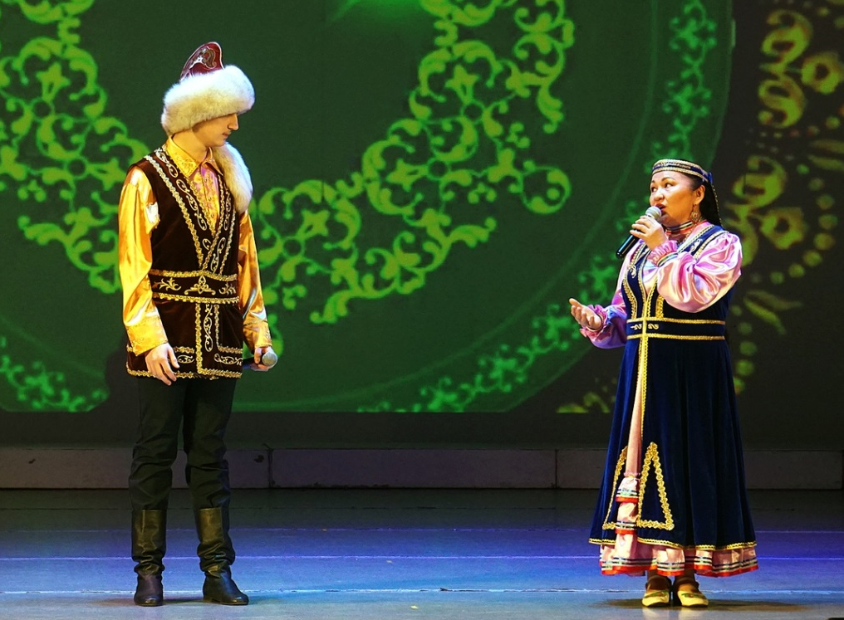

Впервые стихи Пушкина звучали на армянском, башкирском, татарском, немецком, французском, английском, чешском, коми языках.
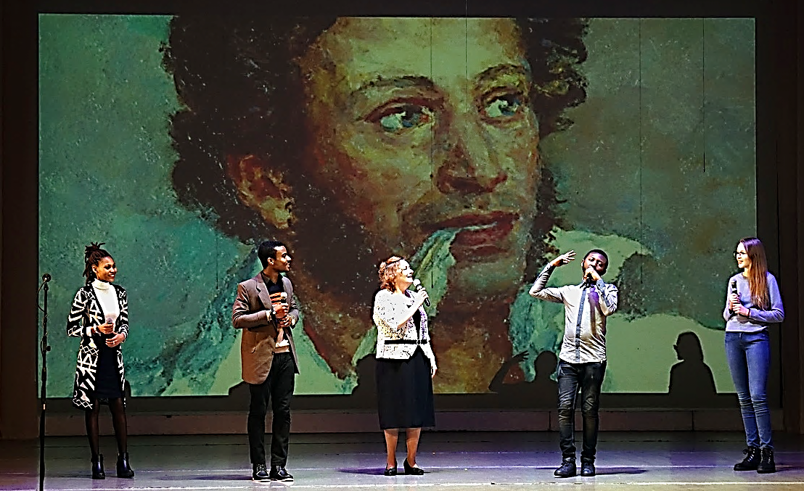

Гостям культурного события представилась возможность познакомиться с пушкинской поэзией в необычном формате. На сцену выходили гости из стран Африки - студенты УГТУ со своим преподавателем русского языка Н.К. Свирчевской, лауреатом городских конкурсов чтецов. Их игра слов, интерес к языку и происходящему действу на сцене покорили многих зрителей. На представлении Пушкина ухтинскими диаспорами звучала национальная музыка и пение.
Невольно вспоминаешь строки из вступления к поэме «Медный всадник»:
Природой здесь нам суждено
В Европу прорубить окно,
Ногою твердой стать при море.
Сюда по новым им волнам
Все флаги в гости будут к нам,
И запируем на просторе.

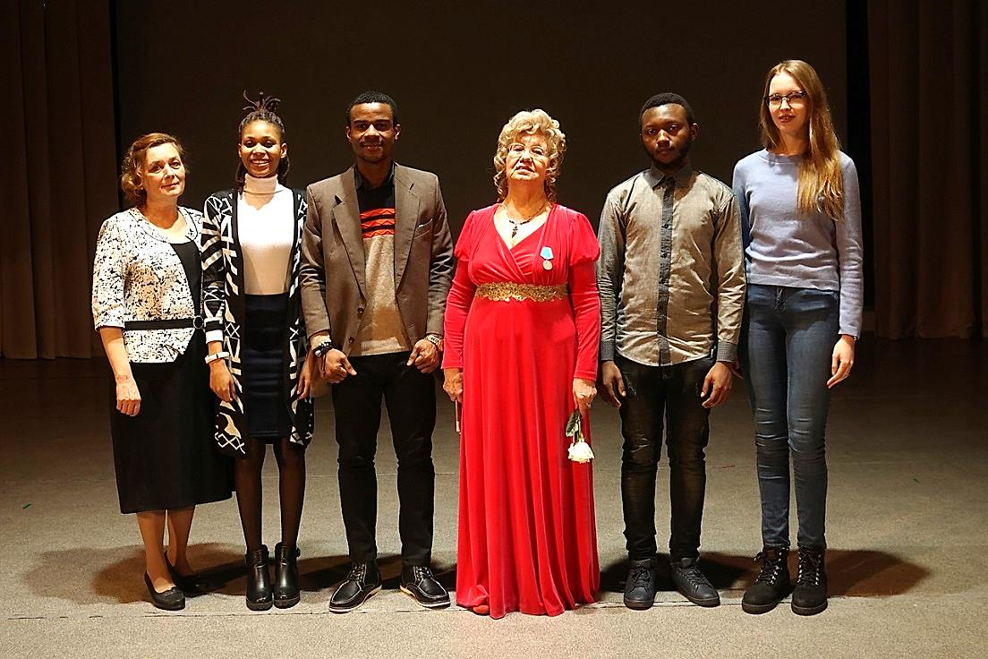

Поэтический пир во Дворце культуры устроила главный распорядитель поэтической сцены города Дудина Людмила Николаевна, заслуженный работник культуры Российской Федерации и Республики Коми, почетный пушкинист городов Ухта, Сыктывкар, Калуга.
Её встречи с поэзией всегда очень теплые и щедрые на сюрпризы и встречи старых друзей, среди которых особое почетное место принадлежит зрителям.

Выражаем признательность за поддержку мероприятия удивительными номерами коллективам: «United BIT», лично Джораеву Саиду Бабамурадовичу, ансамблю старинной музыки «Интермеццо», лично Лиманской Екатерине Гарибальдовне, дуэту семьи Луговых, ансамблю бального танца «Фейерверк», лично Берёзкиной Татьяне Игоревне и Щедрину Роману Александровичу, ансамблю скрипачей музыкальной школы № 2, лично Волощук Марине Валиковне, ансамблю бального танца «Звезда», лично Екатерине Мурзиной.
Благодарим за вдохновенное участие артистов: солиста хора ветеранов Игоря Рогова, почетных пушкинистов г. Ухты Ивкову Ольгу Дмитриевну, Двоеглазова Владимира Ивановича; старейших участников поэтического клуба городского Дворца культуры Григорьеву Раису Николаевну, Кремневу Веру Александровну.
Почет и уважение снискали любимые поэты и писатели - член Союза писателей России Цыганов Анатолий Федорович, ведущий поэт города Аншуков Владимир Петрович, лауреат и дипломанты городского конкурса чтецов, посвященного 130-летию коми поэта В.А. Савина, - Чувьюрова Наталья Васильевна и учащиеся 8-11 классов школ г. Ухты.
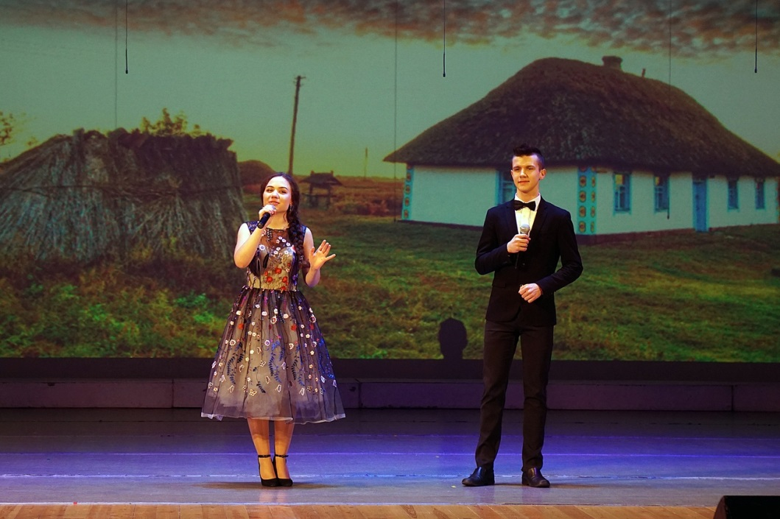
Особая признательность за внимание и участие - преподавателям иностранных языков МОУ «Гуманитарно-педагогический лицей», МОУ «СОШ № 2» г. Ухты: Гусевой Марине Сергеевне, Владимировой Наталье Александровне, Сухановой Наталье Эдуардовне, студенту Ухтинского государственного университета Сычеву Семену, ведущему мероприятия, учащемуся 11 класса - Евгению Дуркину.

Также выражаем особую благодарность национальным обществам г. Ухты: общине армян «Урарту», лично Меликсетяну Гагику Рубеновичу, национально-культурной автономии башкир «Дуслык», лично Галимовой Зухре Рафаэловне, национально-культурной автономии татар «Бердэмлек», лично Потаповой Ляле Кудашевне, обществу грузин г. Ухты «Руставели», лично Самунашвили Николаю Васильевичу.

Главный эксперт МУ «Управление
культуры администрации МОГО «Ухта» С.А. Буторина

